В рамках регионального проекта «Культурная среда»
создана модельная библиотека

В рамках регионального проекта «Культурная среда» в МУ «Центральная библиотека МОГО «Ухта» за счет средств Федерального бюджета на общую сумму 5 000 000,00 рублей поставлены: мебель (3 883 342,00 рублей); программное обеспечение и персональные компьютеры (740 958,00 рублей); печатные издания (книги) (326 700,00 рублей); и проведена оплата повышения квалификации сотрудников библиотеки (49 000,00 рублей).
Кроме того, за счет средств бюджета МОГО «Ухта» в МУ «Центральная детская библиотека им. А.П. Гайдара МОГО «Ухта» был проведен ремонт под создание модельной библиотеки на сумму 3 568 310,00 рублей.
Открытие Модельной центральной детской библиотеки им. А. П. Гайдара состоялось 12 декабря 2019 года.

- до ремонта
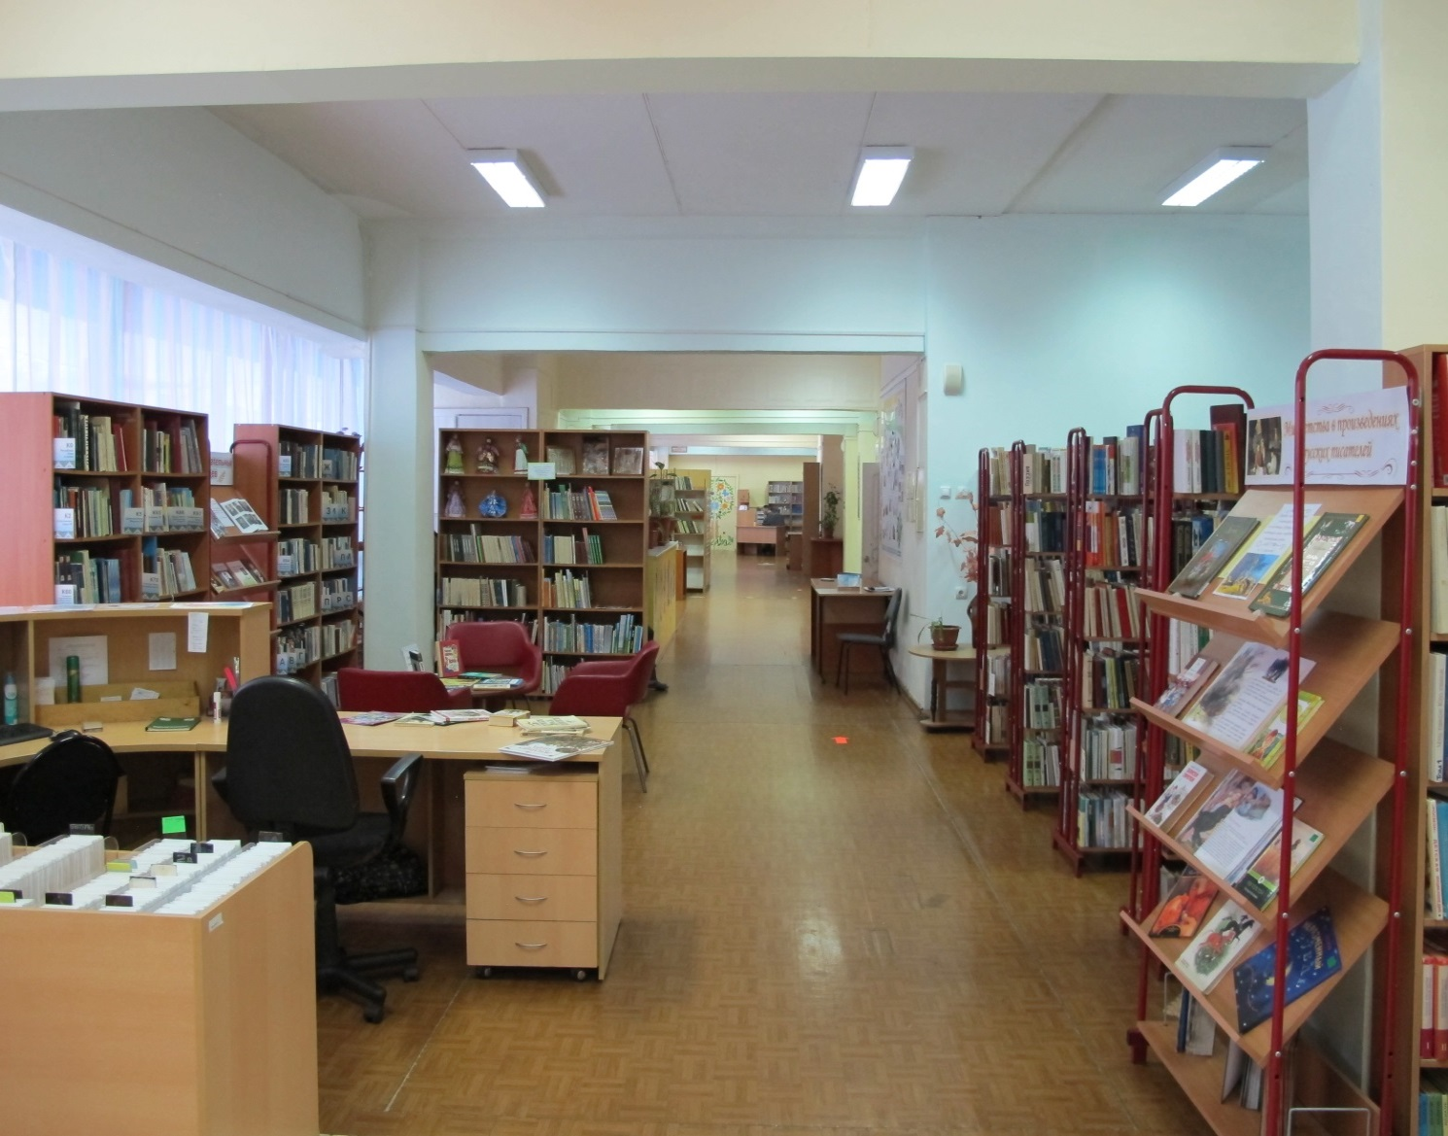

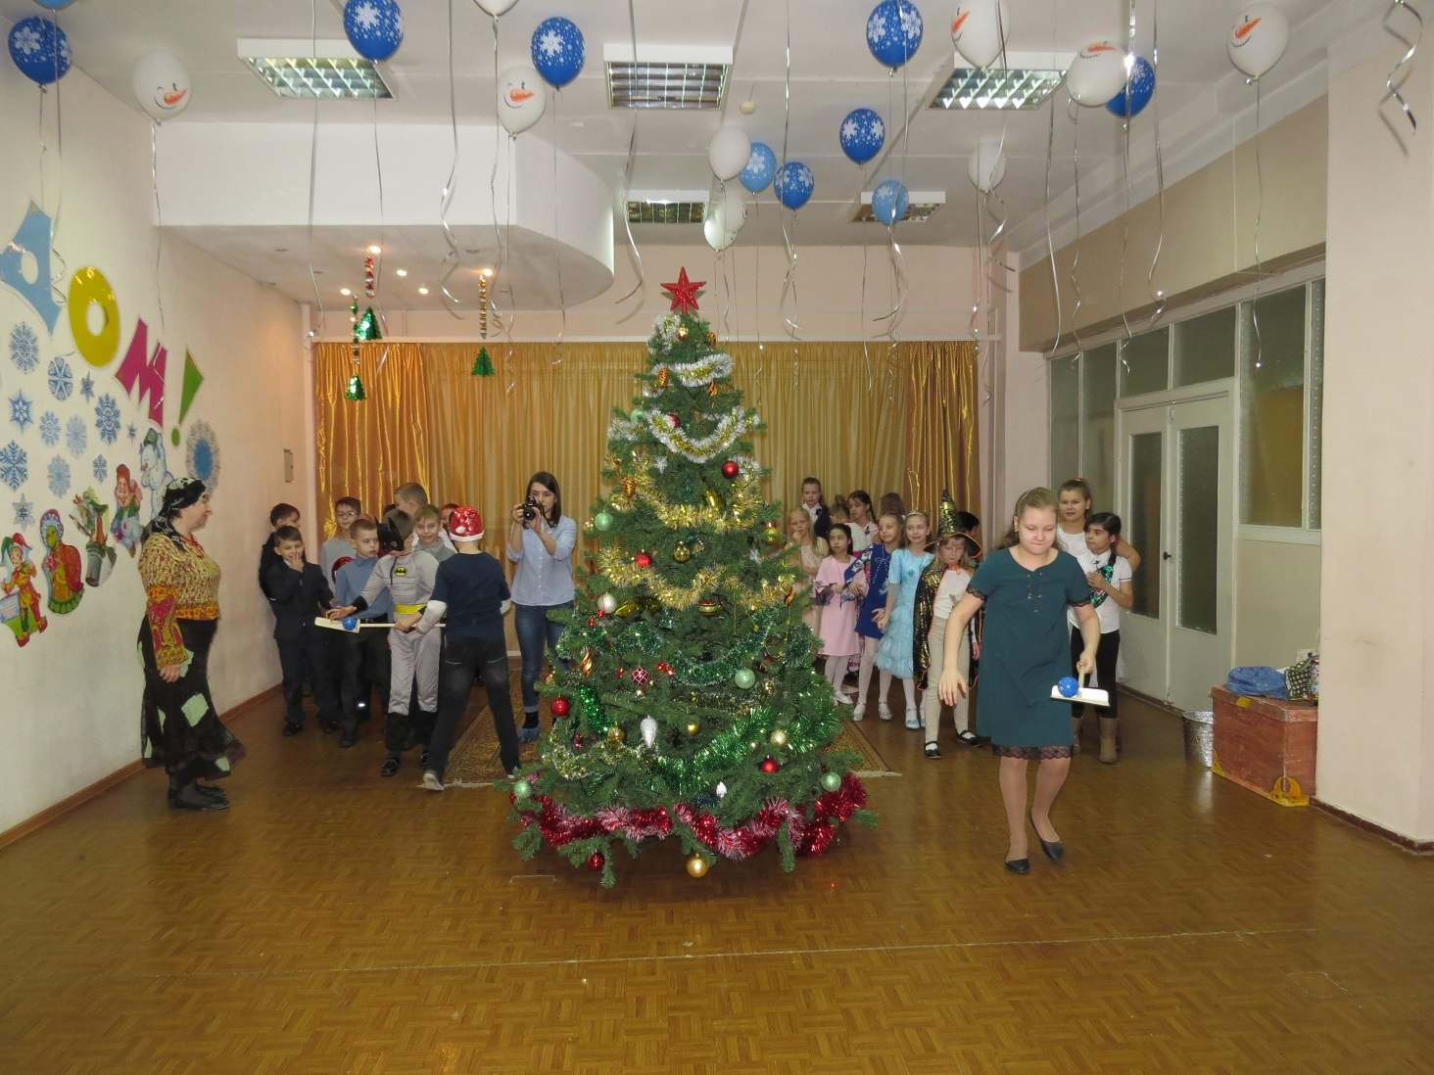
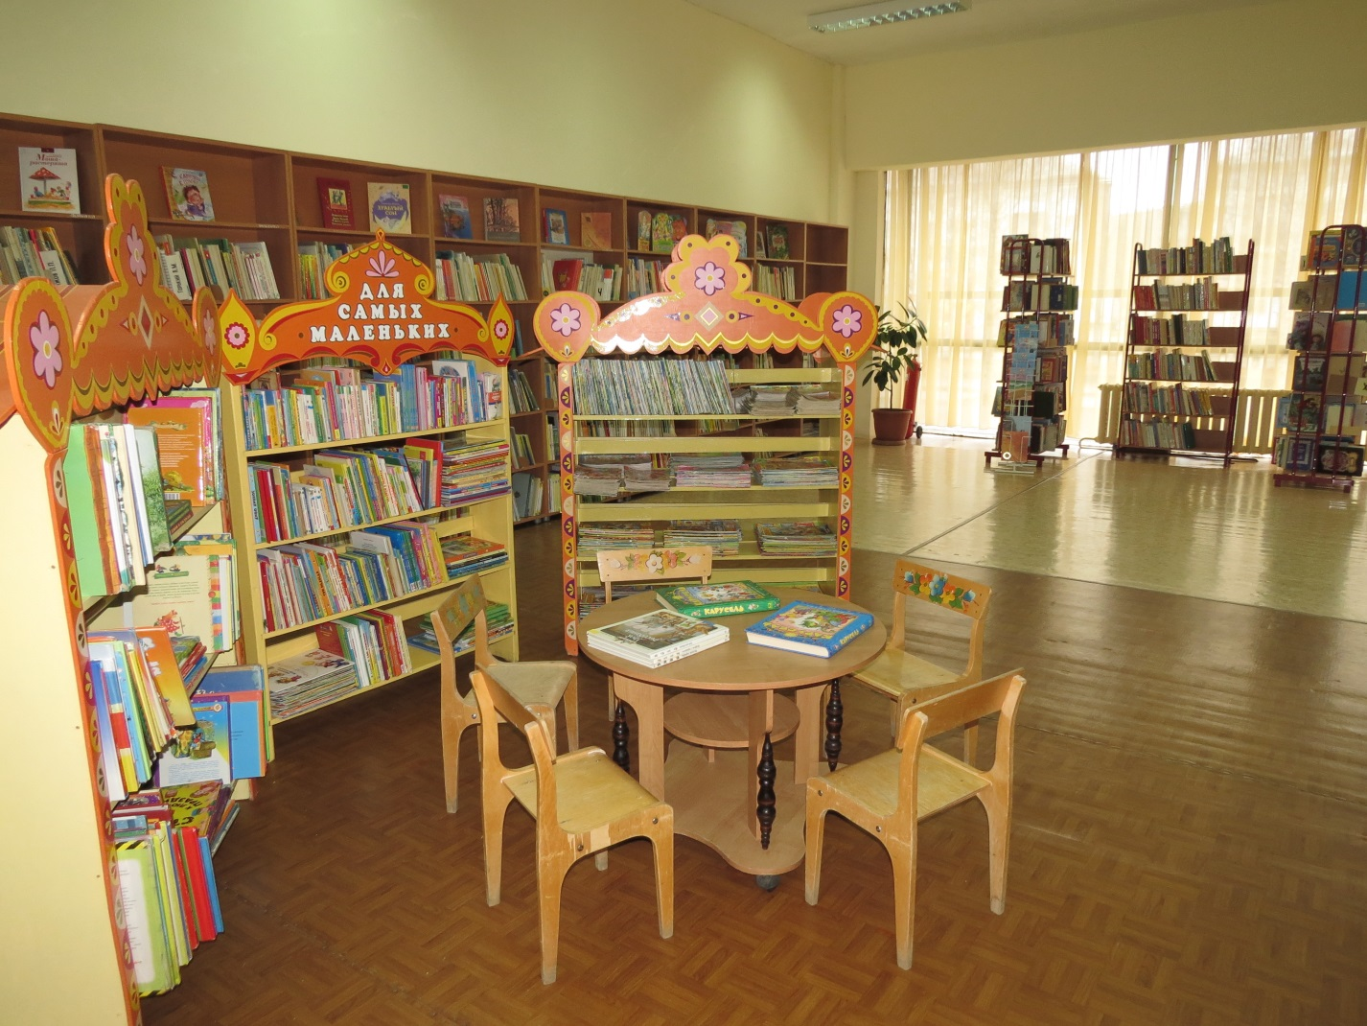
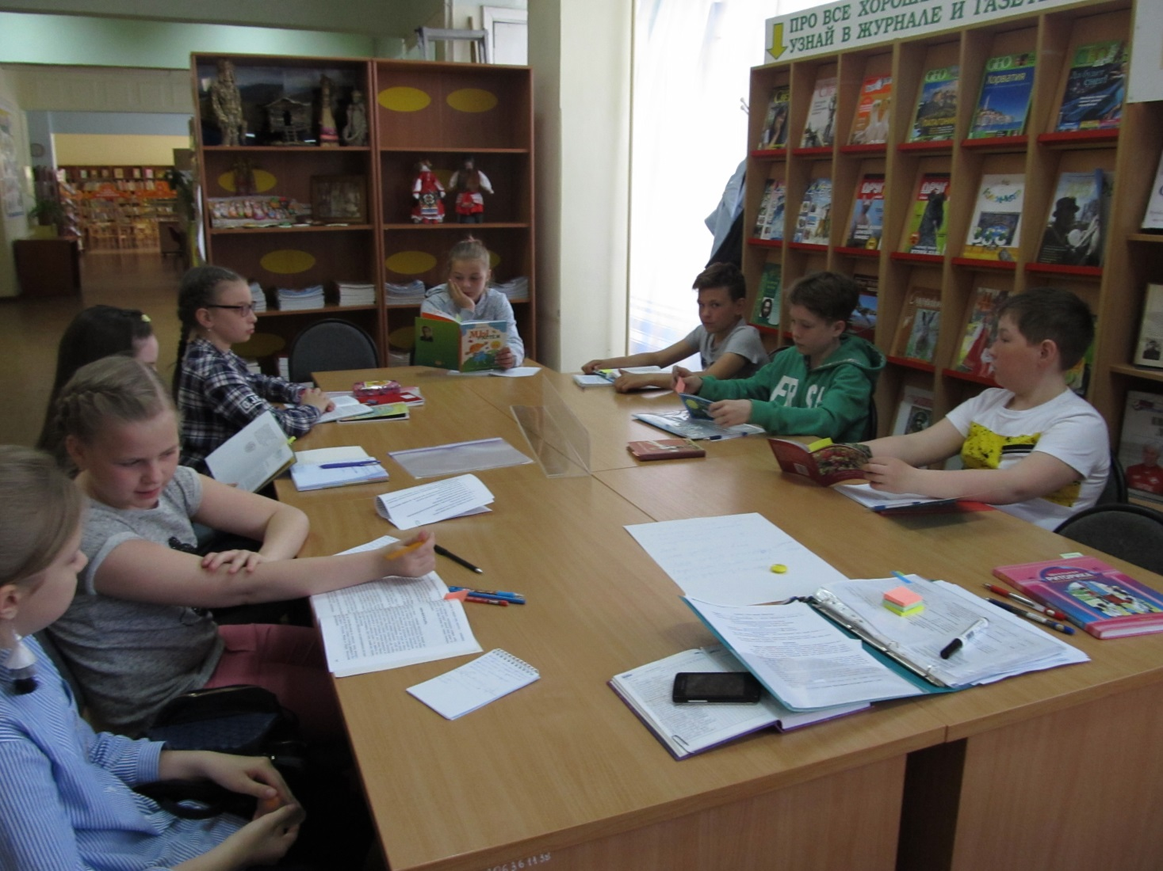
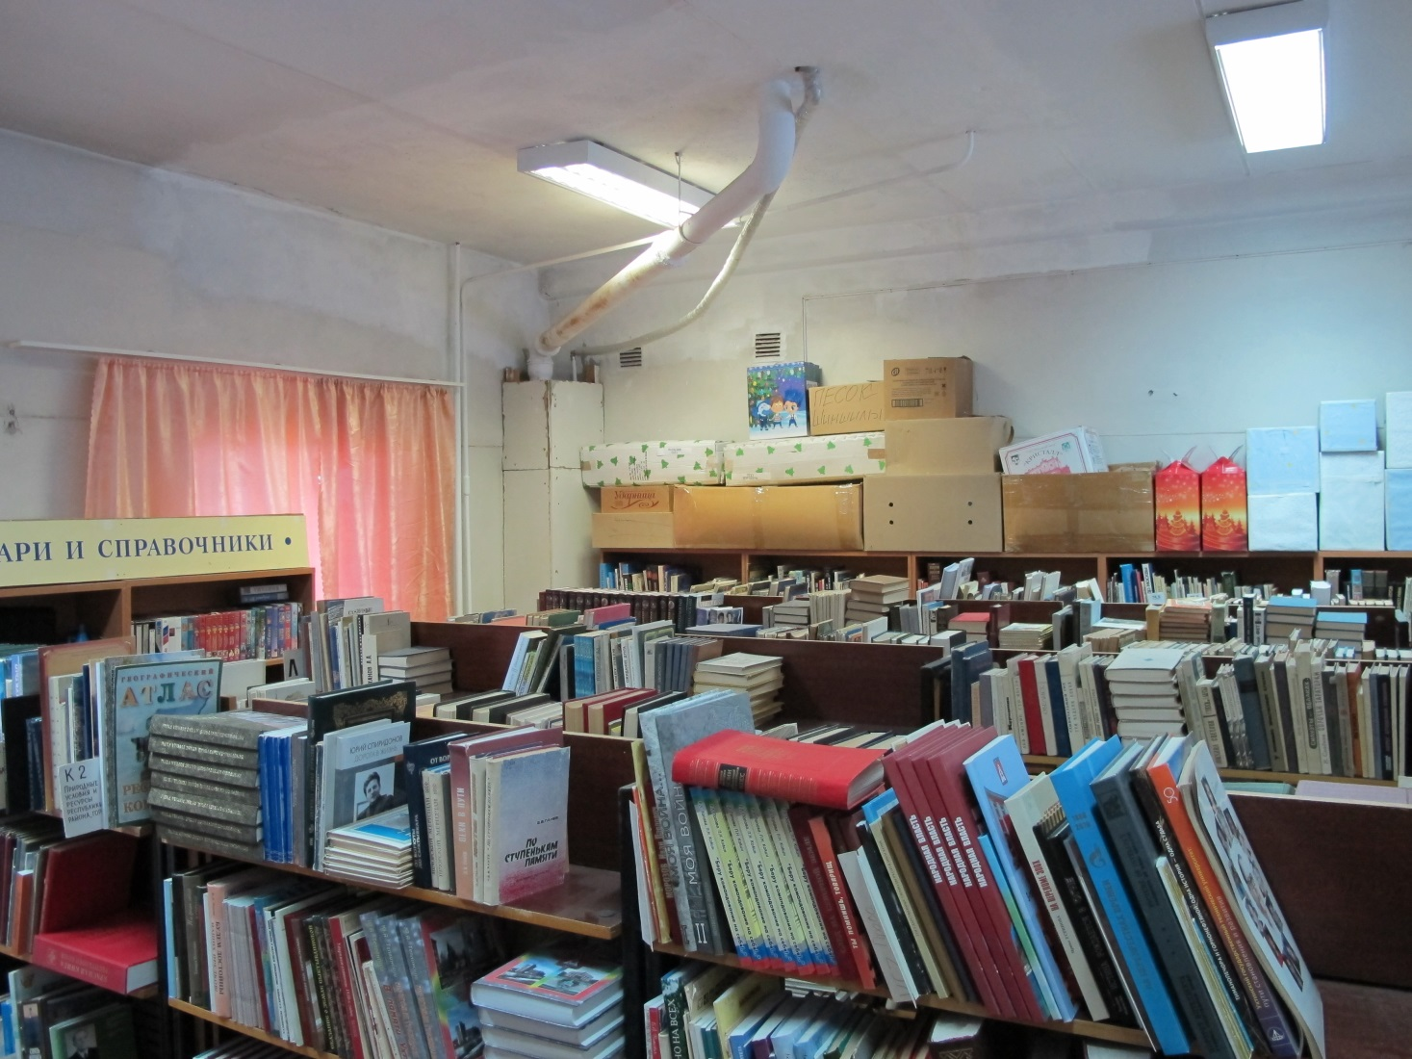

Проект модернизации библиотеки позволил наполнить традиционное пространство библиотеки современными технологиями, создать комфортное многофункциональное пространство. В рамках проекта читатели детской библиотеки обрели свою зону библиотечного пространства соответствующую возрастным особенностям, получили современные комфортные места для работы в малых и больших группах.
- после ремонта
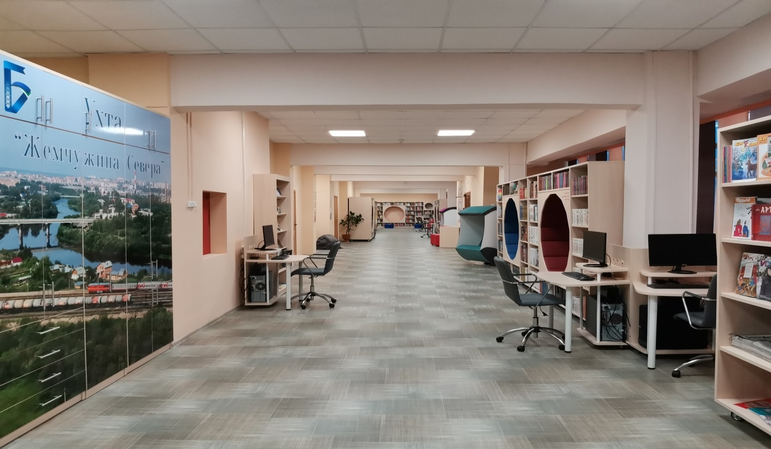
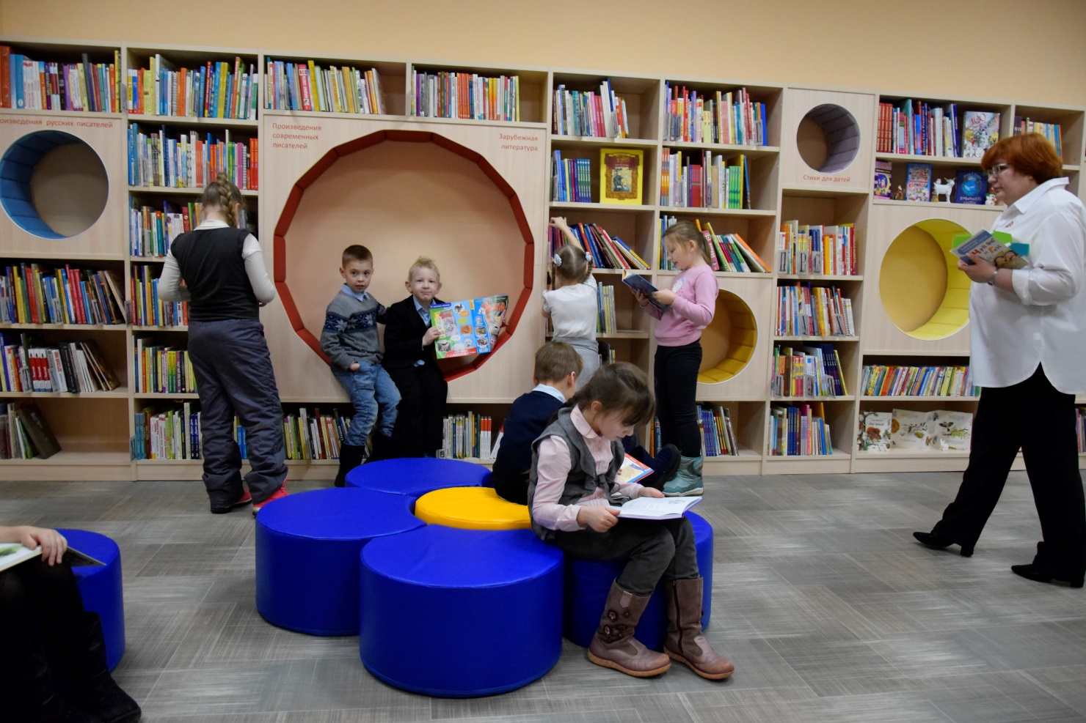
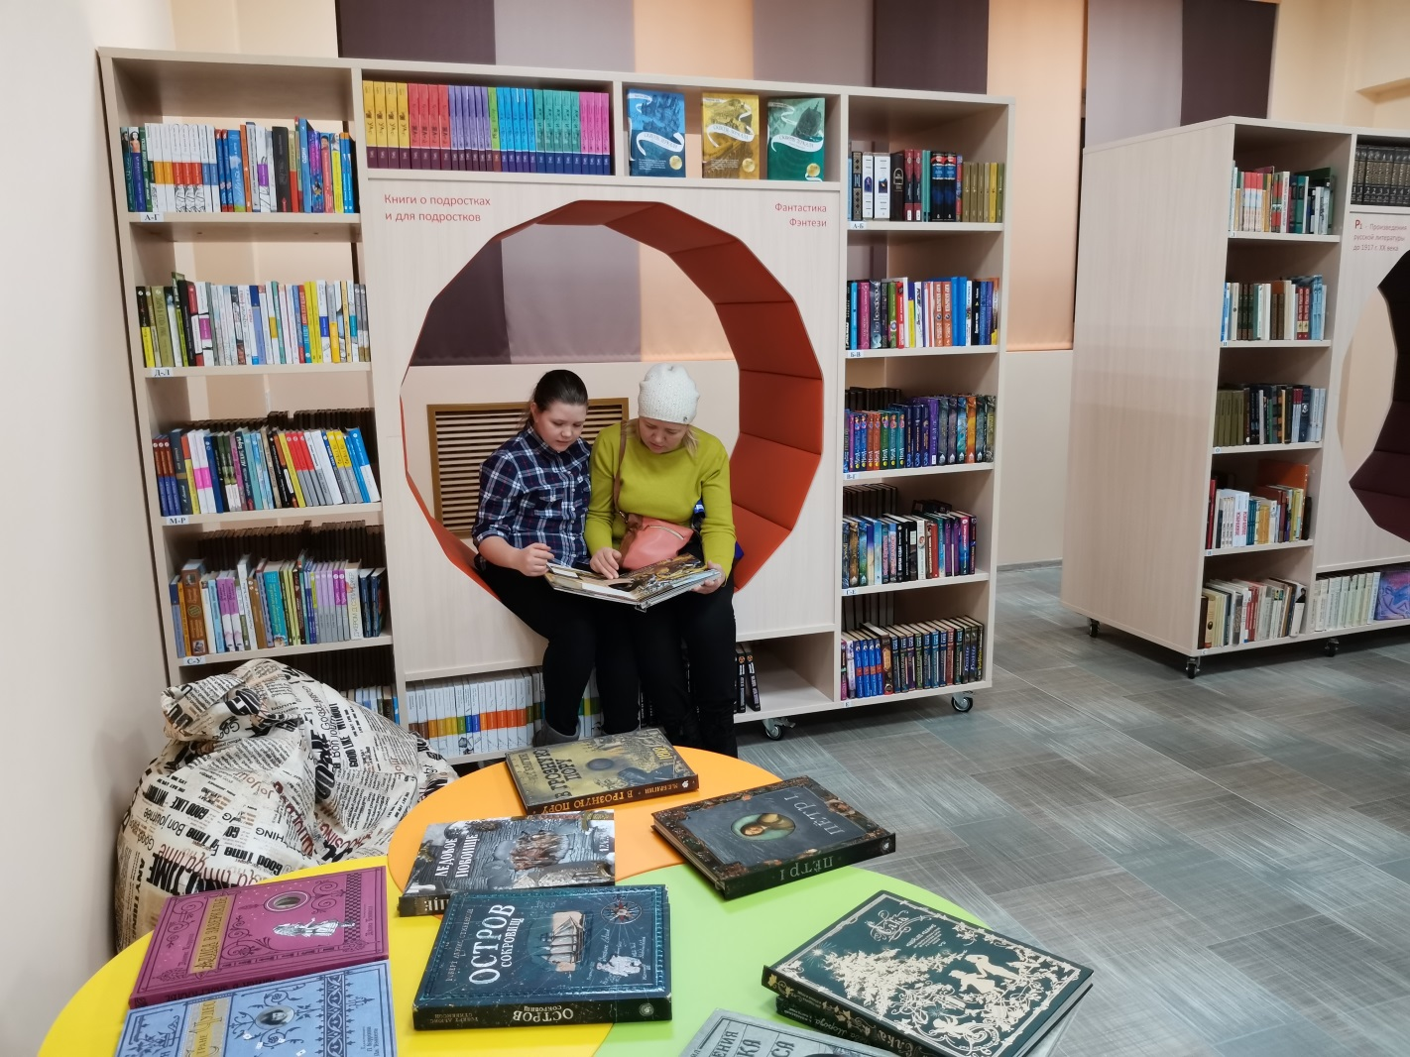
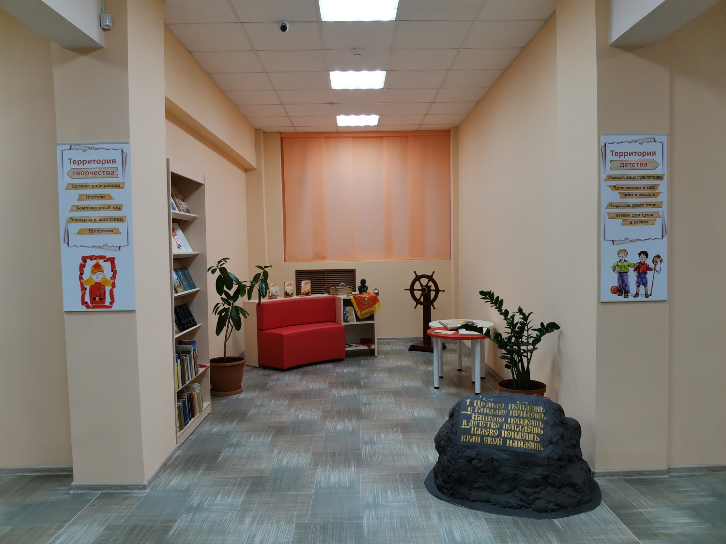
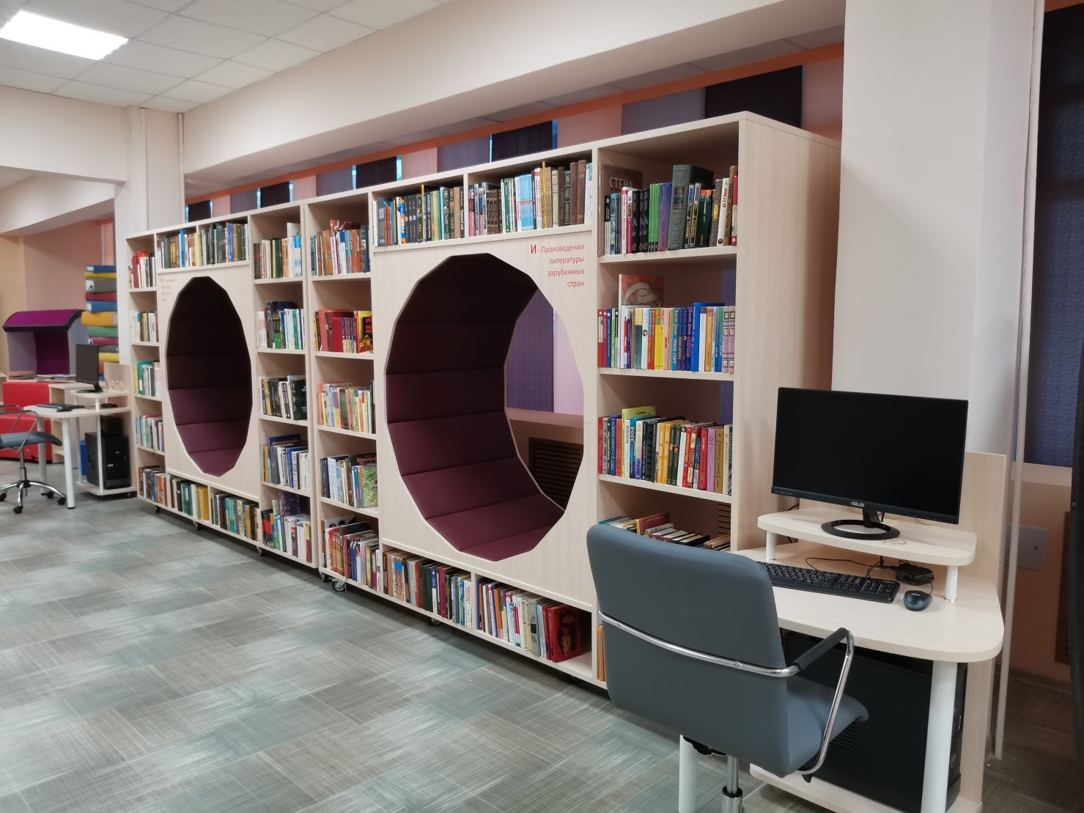
- таблица с актуальными данными:
 | До  (2018 год) | После  (2019 год)
Посещаемость | 47 467 | 35 627
Площадь библиотеки | 441,7 кв.м. | 441,7 кв.м.
Площадь помещений библиотеки, доступных для посетителей | 281,5 кв.м. | 313,2 кв.м.
Количество посадочных мест | 80 | 80
Пополнение книжного фонда | 970 | 1 867
Количество компьютеризованных мест для индивидуальной работы | 2 | 3
Новые зоны | 0 | 6

